Муниципальное бюджетное общеобразовательное учреждение
Трубчевская средняя общеобразовательная школа №1

Тема: «Построение диаграмм и графиков в электронной таблице»
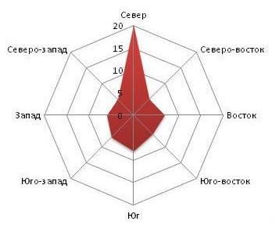

Учитель математики и информатики
Ломакина О. И.

Трубчевск, 2020 г.
Цели:
Личностная: Осознать значимость изучения темы для дальнейшего использования
в различных предметных областях и своей жизни.
Метапредметная: Научится строить диаграммы для задач из разных предметных областей (астрономия, география).
Предметная: Обучающийся научится строить диаграммы и графики различных типов по средствам электронной таблицы MS Excel.
Оборудование: 10ПК, интерактивная доска, проектор.
Программное обеспечение: MS Excel.
Характеристика класса: Класс 9 общеобразовательный. Количество учащихся в группе 12.
Ход урока
Вводная часть
Задача | Содержание | Организация деятельности | Результат
Создать условия для определения обучающимися, что они знают по данной теме, чего не знают. | - Перед уроком дети отвечали на вопросы теста: «Зависимость подростка от Интернета». Учитель предварительно обработал ответы и ввёл их в таблицу MS Excel.  - 20-49 баллов. Вы мудрый пользователь интернета. Можете путешествовать по сети сколько угодно долго, т.к. умеете контролировать себя.  - 50-79 баллов. У вас есть некоторые проблемы, связанные с чрезмерным увлечением интернетом. Если вы не обратите на них внимания сейчас - в дальнейшем они могут заполнить всю вашу жизнь.  - 80-100 баллов. Использование интернета вызывает значительные проблемы в вашей жизни. Вам требуется срочная помощь психотерапевта. | Результаты и вывод показываются в качестве диаграммы. | Обучающийся определил, что он хочет знать по данной теме. (мотивация)

Основная часть
- Организовать деятельность обучающихся для осознания основных понятий темы | Построение минд-карты:  1. Сформулировать понятие ДИАГРАММА.  - На какие группы можно условно разделить диаграммы?  - Какие диаграммы применяются при отображении сравнения различных величин?(Гистограммы)  - Какие диаграммы применяются при отображении величин частей некоторого целого?(Круговые)  - Какие диаграммы применяются для построения графиков функций и отображения изменения величин в зависимости от времени?(Графики)  - Какие диаграммы, по-вашему мнению, более нагляднее демонстрируют решение задачи.  - Дополнительные типы диаграмм. | Группа работает в парах с материалом урока. Отвечают на вопросы и фиксируют ответы в карте. | - Обучающиеся разберутся с основными понятиями, научатся условно распределять диаграммы по группам, разберутся с типами диаграмм.
- Организовать самопроверку | На слайдах предоставлены ответы. Учащиеся сравнивают ответы, дописывают в картах. | Обсудить результаты в группе. | Обучающиеся смогут сравнить свои ответы с правильными и определить свои недоработки.
- Научить обучающихся определять наиболее подходящий тип диаграммы | Карточки №1-3 с заданиями на определение и построение диаграмм.  Карточка №1 – Круговая, график  Карточка №2 – Круговая, линейчатая  Карточка №3 – С областями, гистограмма | Работа в группах по карточкам (3 группы) | Научатся определять наиболее подходящий тип диаграммы для имеющихся данных.
- Научить обучающихся строить графики и диаграммы различных типов в электронной таблице MS Excel. | Рассмотреть алгоритм построения диаграмм, используя файл Книга Демонстрация. | Демонстрация алгоритма построения диаграммы на экране. | Обучающийся освоит основной алгоритм построения диаграмм и графиков различных типов в электронной таблице MS Excel.
Практическая часть
Создать условия для демонстрации обучающимися своих знаний и умений по построению диаграмм и графиков в электронной таблице MS Excel на практике | Ход выполнения практической работы в файле «Практическая работа» | Выполнение практической работы за ПК. | Обучающийся продемонстрирует свои знания и умения при построении таблиц, графиков и диаграмм различных типов в среде электронной таблицы MS Excel.
Заключительная часть
Определить на сколько полно обучающиеся освоили построение диаграмм различных типов при помощи электронной таблицы Excel. | Вопросы:  -Какие диаграммы проще, сложнее?  - Какие больше понравились?  Рефлексия.  На столах у детей три стикера зелёный, красный и желтый.  Каждый цвет символизирует отношение ребёнка к уроку:  - Красный- не понял;  - Желтый- надо ещё работать;  - Всё понял и урок понравился. | Обсуждение вопросов.  Из цветов стикеров получилась диаграмма, по которой легко узнать, достигнуты ли цели урока. | Обучающийся оценивает свою работу (что получилось, над чем необходимо еще поработать самостоятельно или дополнительно дома) и удовлетворенность от работы на уроке.  Обучающийся определяет свое домашнее задание.

Приложения

Карточка №1
Задание1. «Суточный рацион»
В таблице приведены данные, отражающие суточный рацион взрослого человека. Как вы более наглядно представите эти данные графически? Какой тип диаграмм вы при этом выберете?
Примерный суточный рацион взрослого человека со средней физической нагрузкой
Белки, г | 80,0
Жиры (при соотношении животных и растительных 55:45), г | 100,0
Углеводы ( из не более 50-100 г сахара), г | 400,0
Кальций, мг | 800,0
Фосфор, мг | 1200,0
Железо, мг | 114,0
Витамины, мг
А | 1,5
В1 | 1,7
В2 | 1,2
С | 70,0

Задание2. «Метеонаблюдения»
В таблице представлены результаты метеонаблюдений за сентябрь. Как вы более наглядно представите эти данные графически? Какой тип диаграмм вы при этом выберете?
Показатель | Число
 | 1 | 2 | … | 30
Температура, °С | 18 | 15 |  | 17
Давление, мм рт.ст. | 745 | 720 |  | 730
Относительная влажность, % | 67 | 50 |  | 72

Карточка №2
Задание1. «Использование домашнего компьютера»
В таблице представлены результаты проведенных исследований по использованию домашнего компьютера. Как вы более наглядно представите эти данные графически? Какой тип диаграмм вы при этом выберете?
Вид работы | %
Игры | 8,2
Обработка текстов | 24,5
Ведение финансов | 15,4
Работа, выполняемая дома | 26,5
Образование | 8,8
Домашний бизнес | 16,6

Задание2. «Динамика изменения объемов ЖД и цен на них»
Динамика изменения объемов жестких дисков и цен на них приведена в таблице. Как вы более наглядно представите эти данные графически? Какой тип диаграмм вы при этом выберете?
Месяц и год выпуска | Максимальная емкость, Гбайт | Средняя цена за 1 Гбайт, долларов
Октябрь 1999 | 27,2 | 14,67
Март 2001 | 75,1 | 7,06
Март 2002 | 160 | 1,88
Ноябрь 2002 | 250 | 1,20

Карточка №3
Задание1. «Зерновые культуры»
Сведения о площадях (в гектарах), отведенных под различные зерновые культуры в фермерском хозяйстве в течение нескольких лет, приведены в таблице. Построить диаграмму, иллюстрирующую изменение доли каждой культуры в общей площади зерновых культур. Какой тип диаграмм вы выберете для построения?
Культура | 2006 | 2007 | 2008 | 2009 | 2010
Пшеница | 10 | 16 | 16 | 20 | 23
Рожь | 4 | 5 | 8 | 8 | 8
Кукуруза | 3 | 3 | 3 | 4 | 7

Задание2. «Заполнение жесткого диска»
Через месяц после приобретения компьютера у ученика 8б класса Мити Файликова на жестком магнитном диске общей вместимостью 10 Гбайт информацией было занято 0,6 Гбайт, через 2 месяца – 1,2 Гбайт. Эти и другие данные о заполнении диска в конце каждого месяца первого года использования компьютера приведены в таблице. Как вы более наглядно представите эти данные графически? Какой тип диаграмм вы при этом выберете?
Номер месяца | Занято, Гбайт | Свободно, Гбайт
1 | 0,6 | 9,4
2 | 1,2 | 8,8
3 | 1,5 | 8,5
4 | 1,9 | 8,1
5 | 2,6 | 7,4
6 | 2,8 | 7,2
7 | 3,9 | 6,1
8 | 4,3 | 5,7
9 | 4,5 | 5,5
10 | 5,4 | 4,6
11 | 5,5 | 4,5
12 | 6,1 | 3,9

Книга для демонстрации алгоритма построения диаграмм
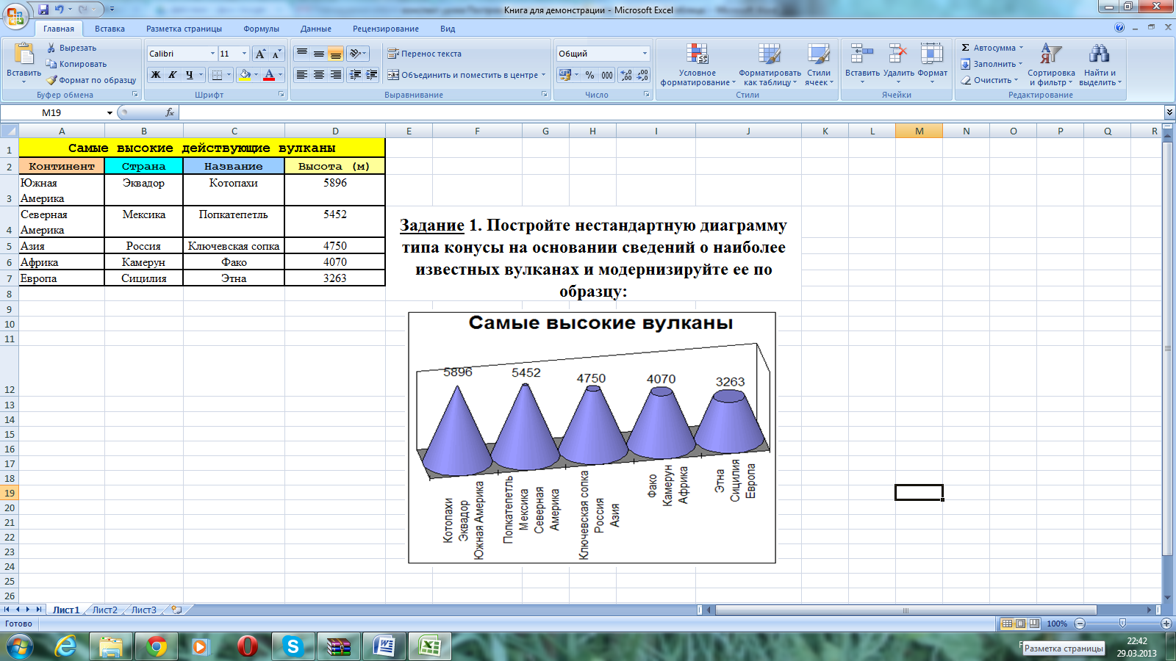

Практическая работа «Построение диаграмм»
Задание1.
- Создайте Лист Вулканы и составьте на нем таблицу по приведенному образцу:
Самые высокие действующие вулканы континентов
Континент | Страна | Название | Высота (м)
Южная Америка | Эквадор | Котопахи | 5896
Северная Америка | Мексика | Попкатепетль | 5452
Азия | Россия | Ключевская сопка | 4750
Африка | Камерун | Фако | 4070
Европа | Сицилия | Этна | 3263
- Постройте нестандартную диаграмму типа конусы на основании сведений о наиболее известных вулканах и модернизируйте ее по образцу:
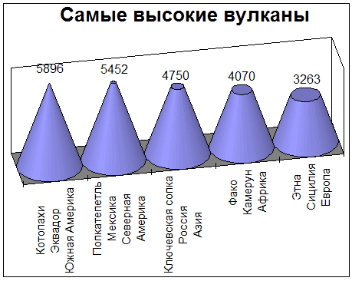

Задание2.
- Создайте Лист Планеты и составьте на нем таблицу по приведенному образцу:

Планеты Солнечной системы
Планеты-мелкие каменные тела
Название | Меркурий | Венера | Земля | Марс
Расстояние от Солнца, млн км | 58 | 108 | 150 | 228
% от массы Земли | 55% | 82% | 100% | 64%
Диаметр, км | 4875 | 12104 | 12756 | 6780
Планеты-газовые гиганты
Название | Юпитер | Сатурн | Уран | Нептун
Расстояние от Солнца, млн км | 778 | 1432 | 2871 | 49528
% от массы Земли | 3178% | 9520% | 1450% | 1720%
Диаметр, км | 142984 | 120533 | 51118 | 49528
- Постройте пузырьковые диаграммы на основании сведений о планетах и модернизируйте их по образцам:

